РЕСПУБЛИКА ТАТАРСТАН  ИСПОЛНИТЕЛЬНЫЙ КОМИТЕТ  БОЛЬШЕМЕШСКОГО СЕЛЬСКОГО ПОСЕЛЕНИЯ  ТЮЛЯЧИНСКОГО  МУНИЦИПАЛЬНОГО РАЙОНА  Школьная ул., д. 1, с. Большая Меша, 422088  тел.: (84360) 55-1-45,  E-mail: Bms.Tul@tatar.ru |  |  | 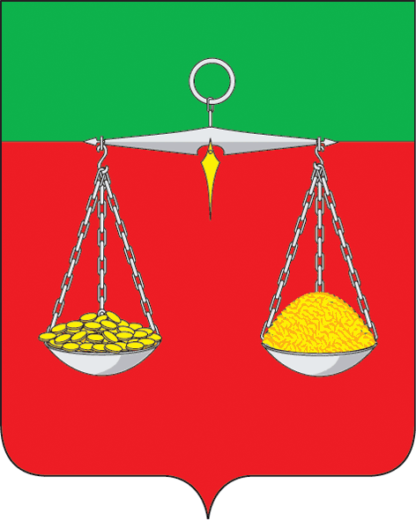 | ТАТАРСТАН РЕСПУБЛИКАСЫ  ТЕЛӘЧЕ МУНИЦИПАЛЬ  РАЙОНЫ  ОЛЫ МИШӘ АВЫЛ ҖИРЛЕГЕНЕҢ  БАШКАРМА КОМИТЕТЫ  Мәктәп ур., 1 нче йорт, Олы Мишә авылы, 422088  тел.: (84360) 55-1-45,  E-mail: Bms.Tul@tatar.ru
ОКПО 94318205 ОГРН 1061675010980 ИНН/КПП 1619004468/161901001
 | ПОСТАНОВЛЕНИЕ  № 24 |  |  |  | КАРАР  «03» ноября 2022 г.
О внесении изменений в постановление исполнительного комитета Большемешского сельского поселения Тюлячинского муниципального района от 22.06.2022 года № 18 «Об утверждении Административного регламента предоставления муниципальной услуги по присвоению адреса объекту адресации, изменение и аннулирование такого адреса»

В соответствии с постановлением Правительства РФ от 26.07.2022 № 1332 «О внесении изменений в некоторые акты Правительства Российской Федерации», Исполнительный комитет Большемешского сельского поселения Тюлячинского муниципального района Республики Татарстан постановляет:
1. Внести в постановление исполнительного комитета Большемешского сельского поселения от 22.06.2022 года № 18 «Об утверждении Административного регламента предоставления муниципальной услуги по присвоению адреса объекту адресации, изменение и аннулирование такого адреса» следующие изменения:
в Административный регламент предоставления муниципальной услуги по присвоению адреса объекту адресации, изменение и аннулирование такого адреса, утвержденный указанным постановлением:
– Абзац 1 пункта 2.20 изложить в следующей редакции:
«Документы, указанные в подпунктах "б", "д", "з" и "и" пункта 2.15 настоящих Правил, представляются федеральным органом исполнительной власти, уполномоченным Правительством Российской Федерации на предоставление сведений, содержащихся в Едином государственном реестре недвижимости, или действующей на основании акта Правительства Российской Федерации публично-правовой компанией, созданной в соответствии с Федеральным законом "О публично-правовой компании "Роскадастр", в порядке межведомственного информационного взаимодействия по запросу уполномоченного органа.»;
– Абзац 2 пункта 3.3 изложить в следующей редакции:
«Форматно-логическая проверка сформированного запроса осуществляется единым порталом автоматически на основании требований, определяемых органом (организацией), в процессе заполнения заявителем каждого из полей электронной формы запроса. При выявлении единым порталом некорректно заполненного поля электронной формы запроса заявитель уведомляется о характере выявленной ошибки и порядке ее устранения посредством информационного сообщения непосредственно в электронной форме запроса.»
3. Опубликовать настоящее постановление в соответствии с действующим законодательством.
4. Настоящее постановление вступает в силу в соответствии с действующим законодательством.
5. Контроль за исполнением настоящего постановления оставляю за собой.

Глава Большемешского
сельского поселения Ф.Б.Замалетдинов ___________

